UTBM · UE BD70 · Semestre A26
RAPPORT DE PROJET
Système de gestion d'un entrepôt logistique
Base de données relationnelle et application web de gestion
Auteurs : Jad ABDUL RAZEK, Matthias LUTZ, Abdelmalik TELITEL
Enseignant : Alexandre LOMBARD
Date : novembre 2026

Table des matières
1. Introduction
2. Analyse : cas d'utilisation
3. Conception de la base de données
3.1 Modèle conceptuel
3.2 Modèle logique
3.3 Normalisation
3.4 Données factices
4. Automatisation interne à la base
5. Sécurité et confidentialité
6. Performances
7. Fonctionnalités réalisées
7.1 Authentification et profils
7.2 Référentiels
7.3 Quais et rendez-vous
7.4 Flux de camions
7.5 Réception des marchandises
7.6 Emplacements et stocks
7.7 Préparation et expédition
7.8 Traçabilité et indicateurs
7.9 Choix de périmètre sur les suppressions
8. Conclusion

1. Introduction
Ce projet consiste à concevoir et développer un système de base de données relationnelle pour les opérations quotidiennes d'un entrepôt logistique : flux de camions, quais, transporteurs, réception, stockage et expédition. Le système doit assurer une traçabilité complète des marchandises et fournir des indicateurs de pilotage.
Nous avons réalisé une application web en PHP 8 avec PDO, sur une base MariaDB 10.4. La logique métier critique est placée dans la base : les règles s'appliquent ainsi quel que soit le chemin d'écriture, y compris lors de la génération des données factices.
La démarche a suivi les étapes vues en cours : analyse par les cas d'utilisation, modèle conceptuel, modèle relationnel, implémentation, puis mesure des performances. Le détail des besoins figure dans le cahier des charges, fourni à part.

2. Analyse : cas d'utilisation
Le diagramme uml/use_case_entrepot.svg décrit le système selon les cinq acteurs du sujet : administrateur, responsable d'exploitation, agent d'accueil, magasinier / préparateur et transporteur. Ils héritent tous de l'acteur générique « Utilisateur », qui se connecte ; le « Visiteur » peut seulement s'inscrire. Le diagramme compte 47 cas d'utilisation, regroupés selon les étapes du sujet, avec leurs relations «include» et «extend» (les extensions portent leur condition).
Choix des acteurs. Les acteurs sont exactement les profils cités par le sujet. Le transporteur est un acteur parce que le sujet lui donne un « accès limité à la prise de rendez-vous ». Les clients propriétaires, les fournisseurs et les chauffeurs apparaissent dans le sujet comme des informations à gérer, et non comme des utilisateurs du système. Ce sont donc des données, sans compte ni acteur. La généralisation vers « Utilisateur » évite de relier « Se connecter » aux cinq acteurs, et elle exprime que tous partagent le même mécanisme d'authentification.
Choix des relations.
- Un «include» marque une étape toujours exécutée par le cas de base. Par exemple, la prise de rendez-vous vérifie toujours le créneau et la compatibilité véhicule / quai, et la génération des listes applique toujours la règle FIFO / FEFO.
- Un «extend» marque un comportement optionnel, et sa condition est notée sur la relation. Par exemple, une réserve n'est émise que si un écart est constaté, et un quai n'est mis hors service qu'en cas de panne ou de maintenance.
Périmètre. Chaque cas d'utilisation correspond à une phrase du sujet. Nous n'avons ajouté aucun acteur ni aucune fonctionnalité que le sujet ne demande pas. Les indicateurs ne sont pas modélisés comme des données : ils sont calculés à partir des données existantes.
Quatre cas phares sont détaillés dans les fiches des cas d'utilisation : prendre un rendez-vous, accueillir un camion sans rendez-vous, enregistrer la réception et prélever les articles d'une liste.
Alignement avec le modèle conceptuel. Les deux diagrammes ont été construits ensemble et vérifiés dans les deux sens :
- chaque cas d'utilisation s'appuie sur des entités et des associations du modèle conceptuel ;
- inversement, chacune des 33 entités et des 46 associations sert au moins un cas d'utilisation, ce qui garantit qu'aucun élément du modèle ne déborde du périmètre.
La table de correspondance complète figure à la fin des fiches des cas d'utilisation. En voici le résumé par domaine :
Domaine du sujet | Cas d'utilisation | Éléments du modèle conceptuel
Authentification | S'inscrire, Se connecter, Gérer les comptes | Utilisateur, Profil ; Avoir, Représenter
Transporteurs, chauffeurs, véhicules | Gérer les transporteurs, chauffeurs, véhicules | Transporteur, Contact, Contrat, Chauffeur, Habilitation, Véhicule, Type de véhicule
Quais et rendez-vous | Décrire les quais, Prendre / modifier un RDV, Suivre le statut | Quai, Équipement, Rendez-vous ; Accepter, Équiper, Réserver, Prévoir
Flux de camions | Arrivée, sans RDV, contrôle, parking, appel à quai, (dé)chargement, départ | Passage, Type d'étape ; Honorer, Utiliser, Conduire, Accoster, Franchir
Réception | Avis, réception, écarts, réserve, rangement | Fournisseur, Avis d'expédition, Réception, Lot, Type d'écart, Réserve ; Annoncer, Recevoir, Constater
Emplacements et stocks | Structure, catalogue, transfert, ajustement, consultation | Zone, Allée, Rack, Emplacement, Article, Client, Condition de stockage, Mouvement de stock ; Stocker
Préparation et expédition | Commandes, listes, prélèvement, colis, chargement, documents | Commande, Liste de prélèvement, Unité d'expédition, Expédition, Document de transport ; Prélever, Contenir, Charger
Traçabilité et indicateurs | Retracer un lot, Consulter les indicateurs, Générer un rapport | Lecture des éléments ci-dessus, sans entité propre

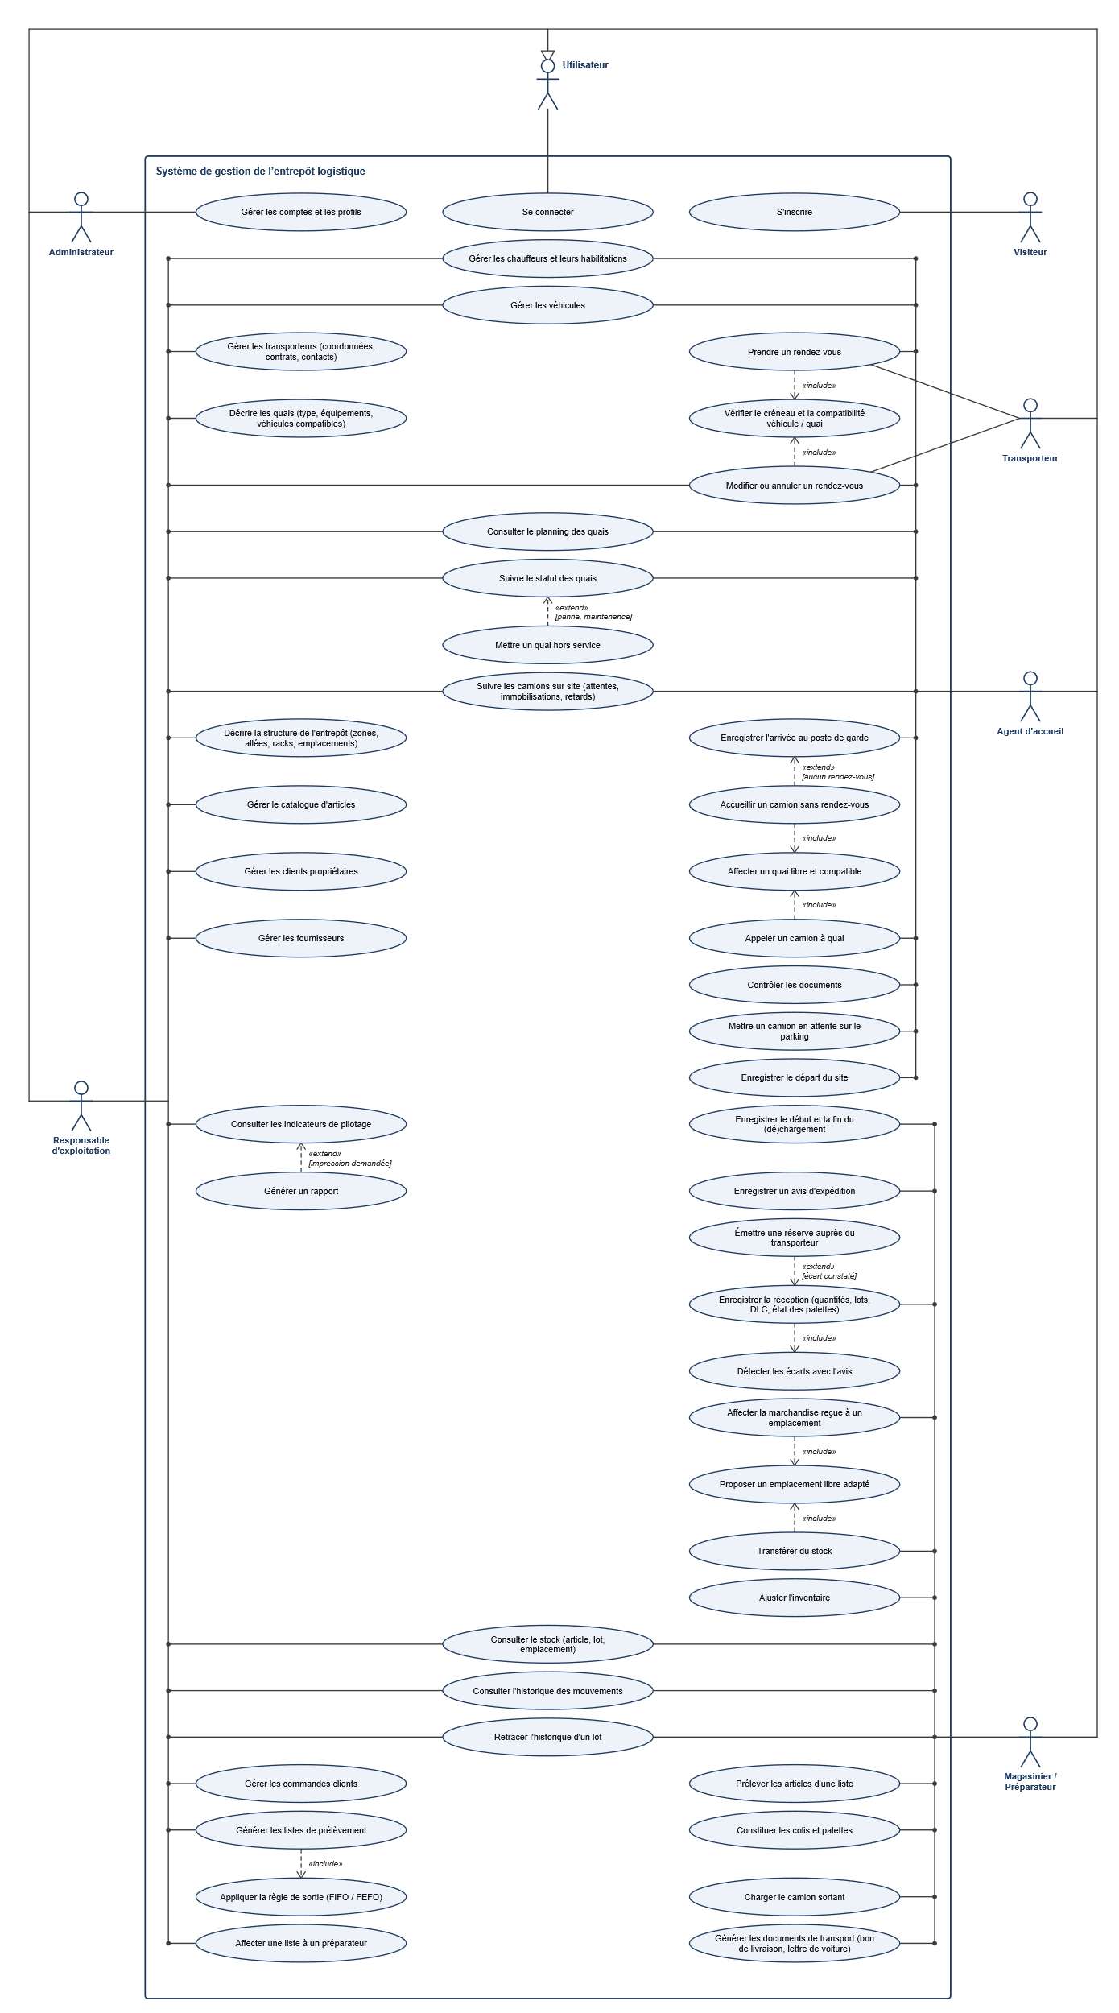
Figure 1 — Diagramme de cas d'utilisation

3. Conception de la base de données

3.1 Modèle conceptuel
Le diagramme entité-association (uml/diagramme_entite_association.svg) compte 33 entités et 46 associations :
- 33 associations 1:N ;
- 1 association 0..1 / 0..1 (Honorer) ;
- 12 associations N:N, dont 2 ternaires.

Notation
- Formes. Les entités sont des rectangles, les associations des losanges et les attributs des ellipses. L'identifiant de chaque entité est souligné. Ce n'est jamais un numéro technique : c'est un identifiant métier (SIRET, immatriculation, numéro de permis, code d'emplacement, numéro SSCC…).
- Sens des flèches. La flèche donne le sens de lecture du verbe de l'association. Par exemple, Utilisateur → Avoir → Profil se lit « un utilisateur a un profil », et Transporteur → Employer → Chauffeur se lit « un transporteur emploie des chauffeurs ».
- Lecture des cardinalités. Une cardinalité placée du côté d'une entité indique combien d'occurrences de cette entité sont liées à une occurrence de l'entité opposée.
  - Avec Utilisateur 0..N — Avoir — 1 Profil, un utilisateur a exactement un profil, et un même profil est attribué à 0 ou plusieurs utilisateurs.
  - Pour une association ternaire, la cardinalité placée près d'une entité indique combien d'occurrences de cette entité sont liées à un couple d'occurrences des deux autres.
- Attributs portés par une association. Une association N:N peut porter des attributs. C'est le cas lorsque la donnée dépend du couple et non de l'une des deux entités : la quantité commandée dépend de la commande et de l'article, et la date d'une étape dépend du passage et du type d'étape.

Démarche
Nous avons relu le sujet phrase par phrase pour en tirer les entités et les associations :
- un nom qui a une identité propre et des propriétés devient une entité (quai, lot, rendez-vous…) ;
- une propriété simple devient un attribut (DLC, immatriculation…) ;
- un verbe qui relie deux notions devient une association (un chauffeur détient une habilitation, un fournisseur émet un avis…).
Nous n'avons gardé que ce que le sujet demande ou ce qui est nécessaire pour produire un résultat qu'il exige. Par exemple, l'adresse de livraison d'une commande est nécessaire pour éditer le bon de livraison. Les indicateurs (taux d'occupation, temps d'attente, taux d'écart, productivité…) ne sont pas stockés : ils se calculent à partir des passages, des étapes horodatées, des constats et des listes de prélèvement.

Choix de modélisation par domaine
Utilisateurs et profils.
- Le profil est une entité et non une simple valeur, car il porte un code, un libellé et une description, et l'administrateur peut le consulter.
- Un utilisateur a exactement un profil, car le sujet parle de profils « aux droits distincts ».
- L'association Représenter (Utilisateur 0..N — 0..1 Transporteur) relie un compte transporteur à sa société. C'est ce lien qui limite le transporteur à ses propres rendez-vous et véhicules. Les autres profils ne sont rattachés à aucun transporteur, d'où la cardinalité minimale 0.
Transporteurs, chauffeurs, véhicules.
- Contact et Contrat sont des entités distinctes du transporteur, car une société a plusieurs contacts et plusieurs contrats successifs, chacun avec ses propres propriétés. Les placer en attributs du transporteur violerait la 1NF.
- Habilitation est une entité reliée au chauffeur par une N:N, Détenir, qui porte les dates d'obtention et d'expiration. Une habilitation (matières dangereuses, par exemple) est partagée par plusieurs chauffeurs, mais sa date d'expiration est propre à chaque chauffeur.
- Type de véhicule (tracteur, remorque, porteur, fourgon) est une entité. Elle sert de pivot à la compatibilité avec les quais (voir ci-dessous) : une simple liste de valeurs ne permettrait pas de l'associer aux quais.
- Les caractéristiques frigorifique et hayon restent des attributs booléens du véhicule. Ce sont des propriétés oui / non, sans données propres.
Quais et rendez-vous.
- Équiper (Quai — Équipement) et Accepter (Quai — Type de véhicule) sont des N:N : un quai a plusieurs équipements et accepte plusieurs types de véhicules, et inversement.
- La compatibilité véhicule / quai demandée par le sujet se vérifie par le chemin Véhicule → Être de type → Type de véhicule ← Accepter ← Quai.
- Le Rendez-vous est une entité, et non une association entre Quai et Véhicule. Il possède son propre identifiant, un créneau, un sens et un statut, et un même véhicule peut avoir plusieurs rendez-vous sur le même quai à des dates différentes. Une association Quai — Véhicule n'autoriserait qu'un seul lien par couple.
- L'absence de chevauchement est une règle de gestion, et non une structure. Elle est garantie par un déclencheur (section 4).
Flux de camions.
- Le Passage (la visite réelle d'un camion) est distinct du Rendez-vous (la visite prévue). Le sujet demande de « détecter les retards par rapport au rendez-vous prévu », ce qui suppose de conserver les deux.
- L'association Honorer est en 0..1 des deux côtés : un rendez-vous peut ne jamais être honoré, et un passage peut exister sans rendez-vous, comme le demande le sujet avec les arrivées sans rendez-vous.
- Les étapes (arrivée, contrôle des documents, parking, appel à quai, début et fin d'opération, départ) ne sont pas sept colonnes de dates dans Passage. Elles sont modélisées par une entité Type d'étape et une N:N Franchir, qui porte l'horodatage. Ce choix évite des colonnes vides tant que le camion n'a pas franchi l'étape, et l'attribut Ordre du type d'étape permet de contrôler la succession des étapes. Les temps d'attente et d'immobilisation se calculent alors par différence entre deux horodatages.
- Le quai réellement utilisé (Accoster, 0..1) est distinct du quai réservé : il n'est connu qu'après l'appel à quai, et il peut différer du quai réservé.
Réception.
- Annoncer (Avis d'expédition — Article) porte la quantité attendue, et Recevoir (Réception — Lot) porte la quantité reçue et l'état des palettes. Les écarts se calculent en comparant ces deux associations.
- Correspondre à est en 0..1 côté avis, car une livraison peut arriver sans avoir été annoncée.
- Lot est une entité distincte d'Article. Le numéro de lot et la DLC sont propres à chaque lot, et c'est au niveau du lot que s'appliquent la traçabilité et la règle FEFO.
- La Réserve est une entité rattachée à la réception (association Porter sur). Elle est émise auprès du transporteur pour la livraison dans son ensemble, et elle a son propre numéro, sa date et l'information « transmise ». Le transporteur concerné se retrouve par la réception, le passage puis le véhicule : le dupliquer dans la réserve créerait une redondance.
Emplacements et stocks.
- La structure physique suit la hiérarchie du sujet : Zone → Allée → Rack → Emplacement, avec trois associations 1:N. Chaque niveau a son propre code et ses propres liens : c'est la zone qui autorise des conditions de stockage, et c'est le rack qui porte le nombre de niveaux. Un emplacement appartient à un seul rack, ce qui situe sans ambiguïté son allée et sa zone.
- Le niveau est un attribut de l'emplacement et non une entité, car il n'a aucune donnée propre.
- La règle de compatibilité produit / zone est portée par l'entité Condition de stockage : un article nécessite une condition (ambiant, froid, dangereux…) et une zone autorise une ou plusieurs conditions. Un emplacement est compatible si sa zone autorise la condition de l'article.
- Stocker (Emplacement — Lot, avec la quantité) représente l'état du stock « par article, lot et emplacement » demandé par le sujet. L'article n'y figure pas, car il se déduit du lot.
- Le Mouvement de stock est une entité et non une association. Il a son propre numéro, une date, un motif et un auteur (Effectuer). Il relie un lot à deux emplacements optionnels, Provenir de et Aller vers, tous deux en 0..1. Ces deux cardinalités suffisent à représenter les quatre types de mouvements du sujet :
Type de mouvement | Emplacement d'origine | Emplacement de destination
Entrée | aucun | oui
Sortie | oui | aucun
Transfert | oui | oui
Ajustement d'inventaire | l'un ou l'autre, selon le sens | l'un ou l'autre, selon le sens

L'historisation des mouvements est demandée explicitement par le sujet. Elle est rendue immuable dans la base (section 4), et la cohérence entre le type du mouvement et ses emplacements est garantie par une contrainte CHECK.
Commandes, préparation, expédition.
- Comprendre (Commande — Article) porte la quantité commandée. Ce sont les lignes de commande du sujet.
- Une Liste de prélèvement sert une seule commande (Servir). Elle est affectée à 0..1 préparateur (Préparer), car elle existe dès sa génération, avant d'être affectée. Ses dates de début et de fin servent à mesurer la productivité des préparateurs.
- L'Unité d'expédition (colis ou palette) appartient à une commande (Constituer) et contient des lots (Contenir, avec la quantité). Elle est ensuite chargée dans une Expédition (Charger), elle-même emportée par un passage de camion sortant (Enlever). Ce chemin permet de répondre à la demande de traçabilité du sujet : « réception, emplacements successifs, commande et camion d'expédition » d'un lot.
- Le Document de transport est une entité typée (bon de livraison ou lettre de voiture) qui accompagne une expédition. Les deux documents ont la même structure, ce qui ne justifie pas deux entités distinctes.
Transporteur, fournisseur et client. Ces trois entités ont des attributs semblables (SIRET, raison sociale, adresse). Nous ne les avons pas regroupées en une entité générique « Tiers » :
- elles ne participent à aucune association commune ;
- elles jouent des rôles différents : le transporteur emploie et possède, le fournisseur émet des avis, le client possède des articles et passe des commandes ;
- un même SIRET peut légitimement figurer dans deux rôles.
Une généralisation aurait alourdi le modèle sans éliminer de vraie redondance.

Associations ternaires
Avant de décomposer une association portant sur trois entités en associations binaires, nous avons appliqué un critère : une association reste ternaire lorsqu'aucun couple d'entités ne détermine la troisième, et que ses attributs dépendent des trois à la fois. Deux faits du sujet vérifient ce critère.
- Constater (Réception, Article, Type d'écart), qui porte la quantité et la description.
  - Le sujet demande d'enregistrer « les écarts (manquants, excédents, marchandises endommagées) ». Un écart est donc le constat qu'un article d'une réception présente un certain type d'écart, pour une certaine quantité.
  - La réception et l'article ne suffisent pas : un même article peut être à la fois manquant et endommagé.
  - La réception et le type d'écart ne suffisent pas non plus : plusieurs articles d'une réception peuvent être manquants.
  - Enfin, l'article et le type d'écart se répètent d'une réception à l'autre.
  - La quantité dépend des trois. Une décomposition en binaires perdrait cette information.
- Prélever (Liste de prélèvement, Lot, Emplacement), qui porte la quantité à prélever, la quantité prélevée et l'ordre de passage.
  - Une ligne de prélèvement indique au préparateur de prendre tel lot à tel emplacement pour telle liste.
  - Un même lot peut être réparti sur plusieurs emplacements, et une liste peut puiser le même lot à plusieurs endroits. Ni « liste + lot » ni « liste + emplacement » ne suffit à identifier la ligne.
  - Le choix du lot (FIFO / FEFO) et celui de l'emplacement se font ensemble.
Pour chacune de ces deux ternaires, les trois branches sont en 0..N.
Nous avons à l'inverse gardé en binaire plusieurs associations où une troisième entité semblait pouvoir s'ajouter, car celle-ci s'en déduit déjà :
- Stocker relie un emplacement et un lot. Ajouter l'article serait redondant, puisque Lot → Article est une dépendance fonctionnelle, et cela violerait la 3NF.
- Contenir relie une unité d'expédition et un lot. La commande est déjà déterminée par l'unité (Constituer).
- Recevoir relie une réception et un lot. Le fournisseur et le passage se déduisent de la réception, et l'emplacement de rangement relève d'un mouvement de stock, qui est un évènement distinct.
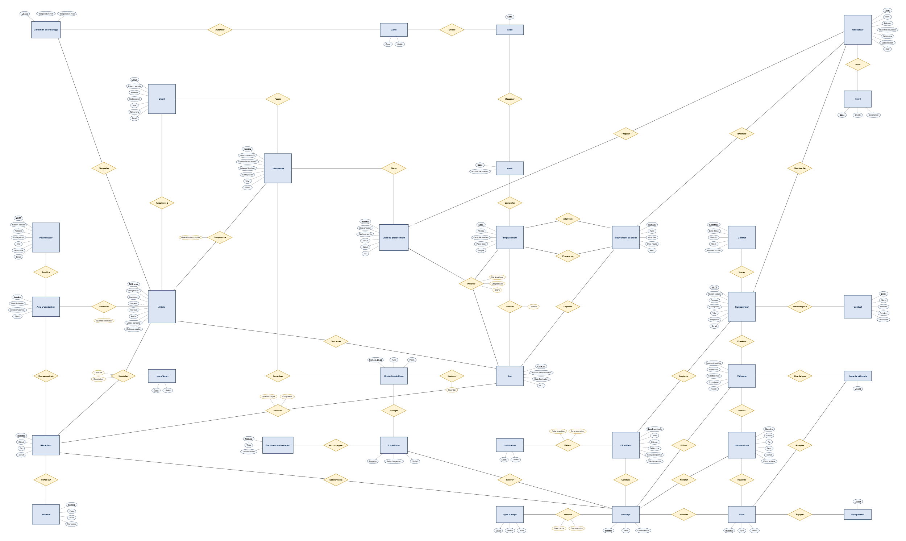
Figure 2 — Diagramme entité-association (modèle conceptuel de données)

3.2 Modèle logique
Le modèle relationnel compte 46 tables : les 33 entités, les associations N:N ou ternaires devenues tables de jointure, et le journal historique_statut, table technique sans équivalent dans le modèle conceptuel (section 4). Le schéma uml/schema_relationnel.svg le représente : clés primaires soulignées, clés étrangères préfixées par # et reliées par une flèche à la table référencée, valeurs uniques en italique. Le détail table par table figure dans le document Schéma relationnel.
Principes retenus :
- Chaque table a une clé primaire artificielle id, sauf les tables de jointure, dont la clé est composée des clés étrangères.
- Les identifiants métier (SIRET, immatriculation, numéro de rendez-vous…) sont déclarés UNIQUE. Ce sont eux qui sont affichés, jamais les id.
- Les contraintes CHECK protègent les valeurs : formats de SIRET et de code postal, dates cohérentes, quantités positives, cohérence source / destination d'un mouvement.
- Plusieurs associations N:N portent des attributs, par exemple passage_etape (horodatage) ou ligne_commande (quantité). Les deux ternaires deviennent constat_ecart (clé : réception, article, type d'écart) et ligne_prelevement (liste, lot, emplacement).
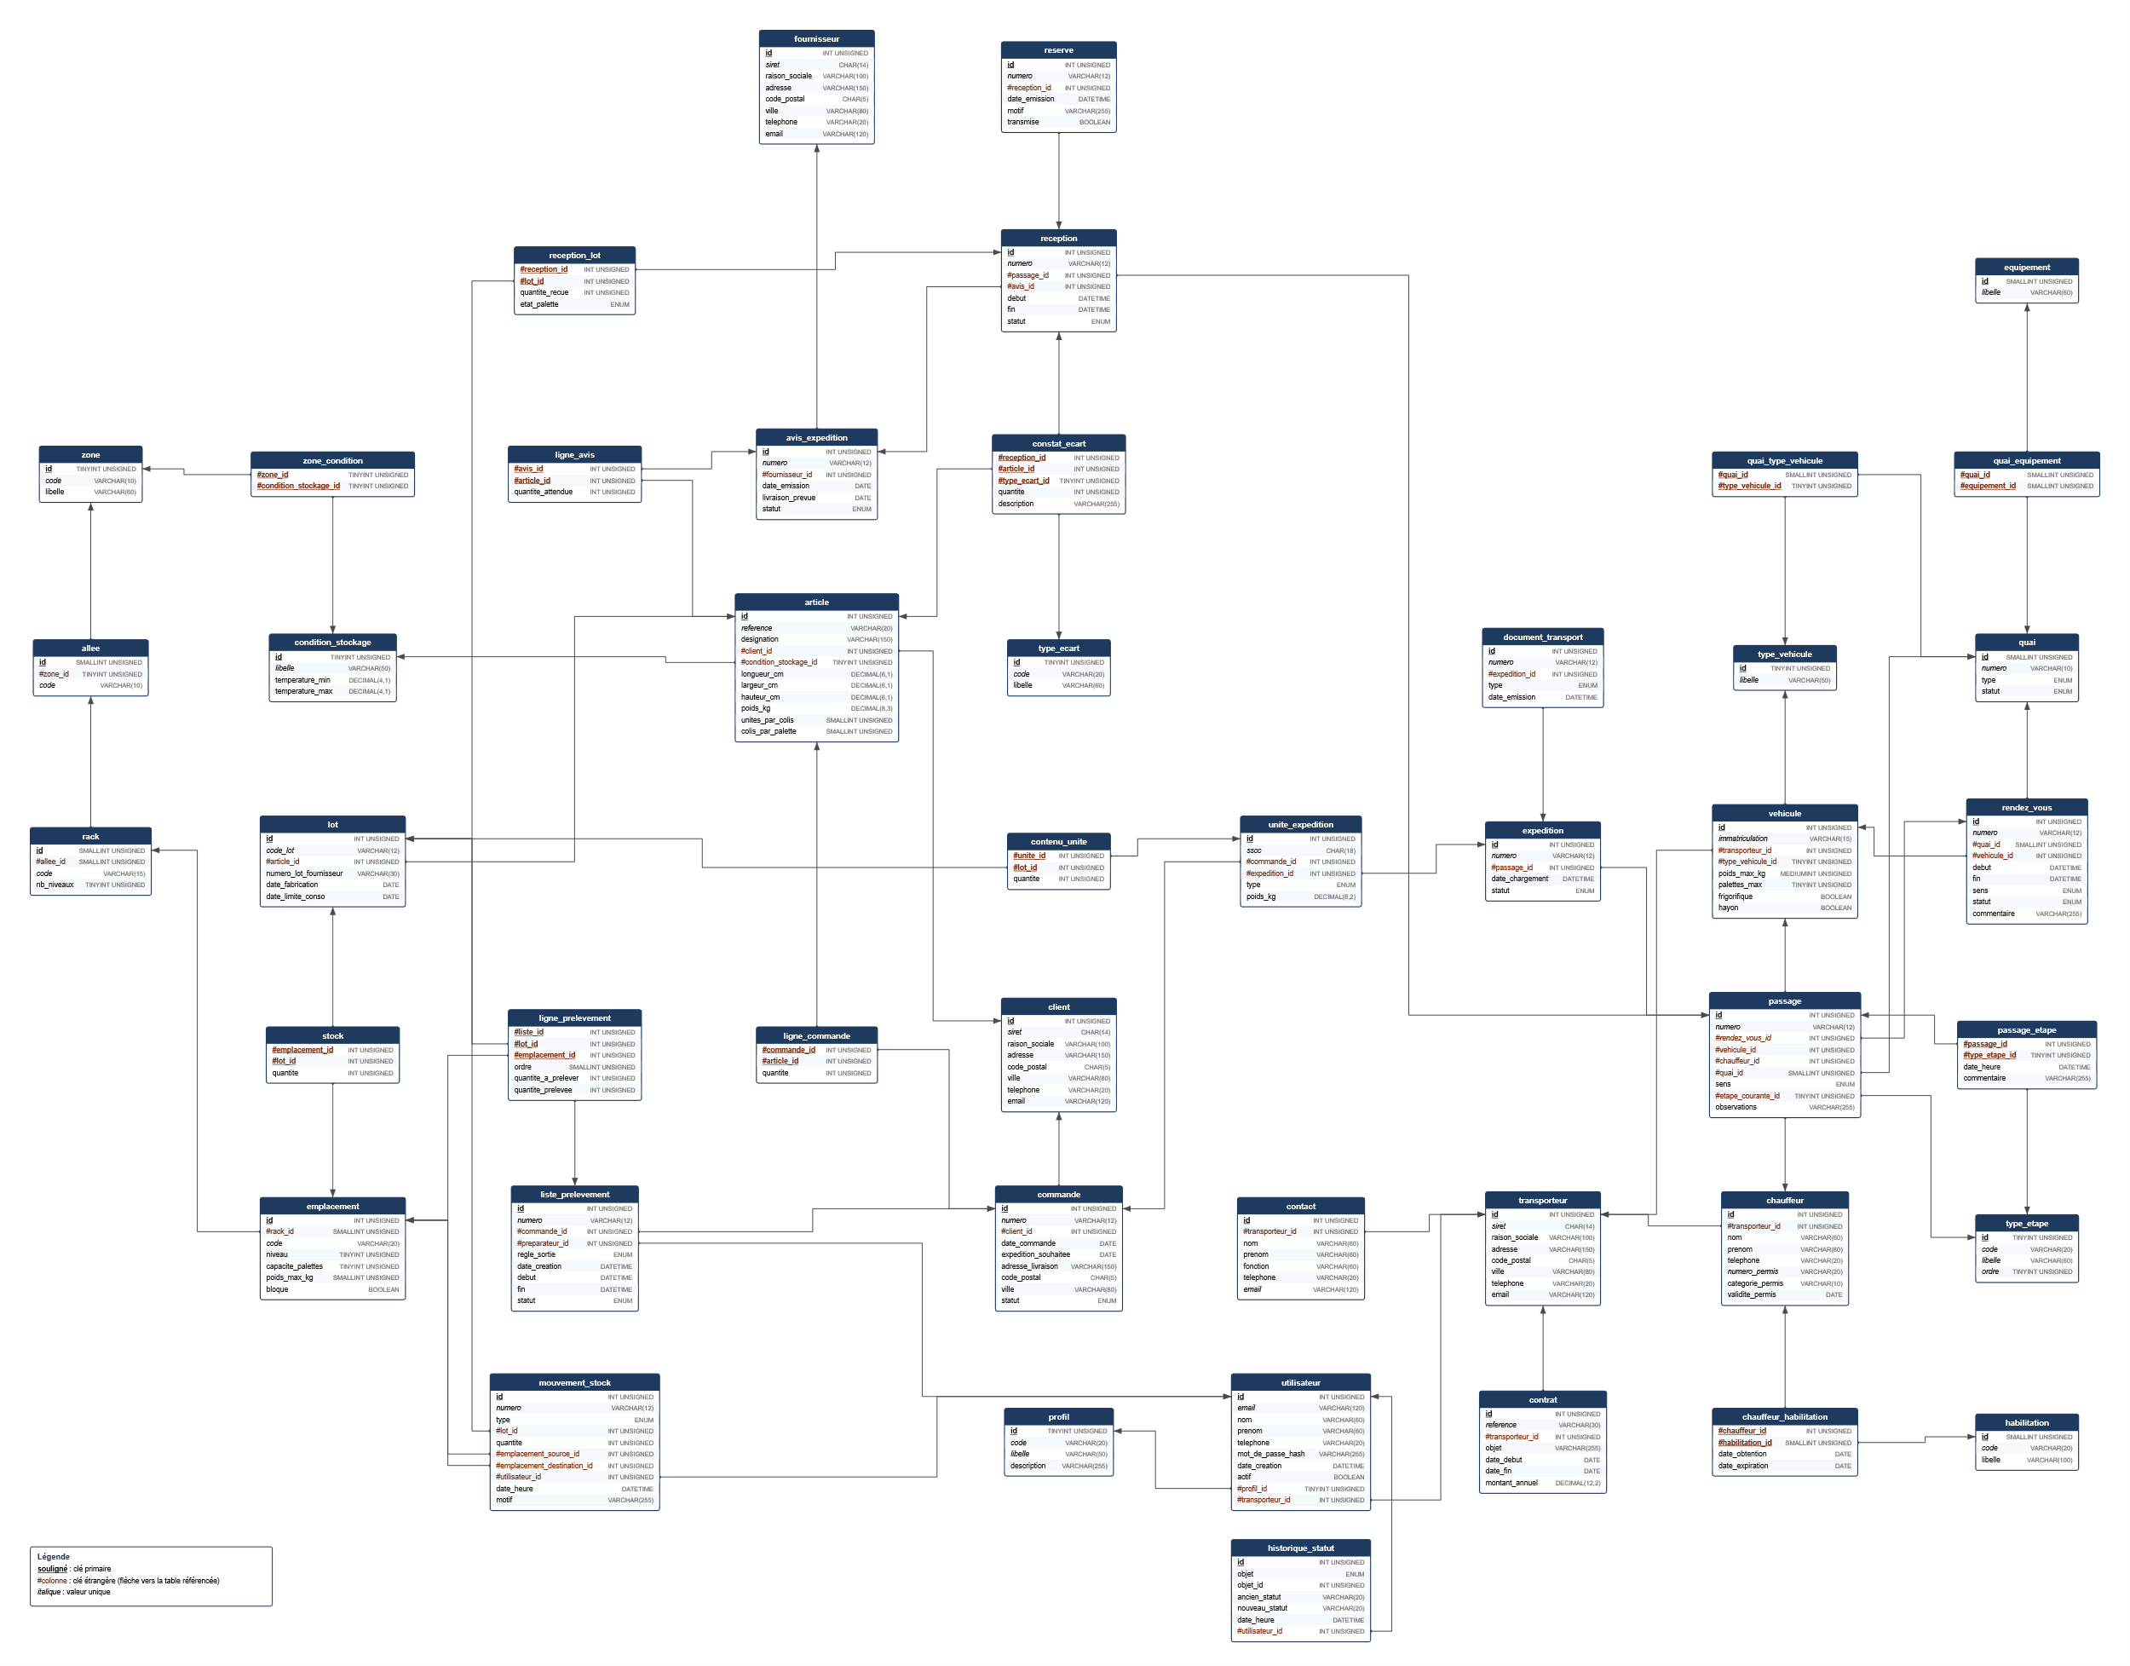
Figure 3 — Schéma relationnel (modèle logique de données)

3.3 Normalisation
La base respecte la 1NF : toutes les valeurs sont atomiques et les listes (équipements d'un quai, habilitations d'un chauffeur) sont des tables de jointure. Elle respecte la 2NF : dans les tables à clé composée, les attributs dépendent de toute la clé. Elle respecte la 3NF, sous réserve des choix ci-dessous, tous délibérés.
Donnée | Pourquoi elle pourrait sembler redondante | Justification
stock.quantite | Se déduit de la somme des mouvements | Synthèse maintenue exclusivement par déclencheur, pour éviter de sommer tout l'historique. L'application ne peut pas y écrire
passage.etape_courante_id | Se déduit de passage_etape | Évite une sous-requête dans chaque écran temps réel. Maintenue par déclencheur
quai.statut | « occupé » se déduit des passages | Maintenu par déclencheur. « Hors service » est une saisie, et « réservé », dépendant de l'heure, reste calculé par la vue v_quai_temps_reel
passage.vehicule_id | Présent aussi sur le rendez-vous | Le passage décrit le véhicule réel, le rendez-vous le véhicule prévu. Un passage peut aussi exister sans rendez-vous
passage.sens | Présent aussi sur le rendez-vous | Même raison : une arrivée sans rendez-vous doit porter son sens
commande.adresse_livraison | Ressemble à l'adresse du client | L'adresse de livraison est propre à la commande et peut différer du siège
liste_prelevement.statut | Lié à debut et fin | Statut explicite du traitement, lisible et filtrable ; la contrainte CHECK assure la cohérence des dates
reception.statut | Lié à fin | Une date de fin peut être saisie avant la clôture, qui reste une action distincte déclenchant le calcul des écarts
code_postal et ville | Le code postal semble déterminer la ville | Ce n'est pas une dépendance fonctionnelle : un code postal peut couvrir plusieurs communes

3.4 Données factices
sql/installer.php crée la base puis simule environ deux mois d'activité, soit environ 120 000 lignes, en passant par les déclencheurs et procédures. Les données respectent donc les règles métier : après installation, le stock correspond exactement à la somme des mouvements et aucun emplacement ne dépasse sa capacité. Pour les tests de charge, sql/montee_en_charge.php y ajoute un historique ancien de plusieurs millions de lignes (section 6).

4. Automatisation interne à la base
Mécanisme | Nombre | Rôle
Déclencheurs | 27 | Numérotation, contrôles métier (créneaux, étapes, capacité des emplacements et des camions), mise à jour du stock et des statuts, journal des changements de statut, immuabilité des mouvements, des étapes et du journal
Procédures | 7 | Contrôle d'un rendez-vous, contrôle du chargement d'un camion, clôture de réception, génération et clôture de listes, proposition d'emplacements, écriture du journal des statuts
Fonctions | 4 | Palettes occupées, palettes et poids libres, date d'une étape
Vues | 5 | Quais en temps réel, durées des passages, détail du stock, remplissage, dates limites

Historisation. Deux mécanismes se complètent. D'abord, les tables d'événements sont immuables : des déclencheurs refusent toute modification ou suppression dans mouvement_stock (une erreur de stock se corrige par un ajustement) et dans passage_etape. Chaque mouvement garde sa date, son utilisateur et son motif, et chaque passage l'horodatage de toutes ses étapes : l'historique d'un lot se reconstitue de sa réception jusqu'au camion qui l'a emporté.
Ensuite, la base tient elle-même un journal des statuts. À chaque changement de statut d'un rendez-vous, d'une commande ou d'un quai, un déclencheur appelle la procédure journaliser_statut, qui écrit dans historique_statut l'ancien et le nouveau statut, l'heure et l'auteur. L'auteur est transmis par le site dans la variable de session @utilisateur_id ; un changement provoqué par une étape de passage est daté de l'heure de cette étape. Le site n'a que le droit de lecture sur ce journal, lui-même immuable, et l'affiche sur les fiches rendez-vous, commande et quai : on sait par exemple qui a mis un quai hors service, et quand.

5. Sécurité et confidentialité
- Mots de passe : hachés avec password_hash (bcrypt), jamais stockés en clair.
- Injection SQL : toutes les valeurs saisies passent par des requêtes préparées.
- XSS : chaque donnée affichée est échappée par la fonction e().
- CSRF : tout formulaire porte un jeton vérifié à la réception.
- Droits : chaque page contrôle le profil côté serveur. Un transporteur ne voit que ses propres rendez-vous, et un compte désactivé perd son accès à la page suivante.
- Moindre privilège : le site se connecte avec le compte entrepot_app, qui ne peut ni modifier la structure ni écrire dans stock et historique_statut, tenus uniquement par les déclencheurs.
- Erreurs : les erreurs techniques sont écrites dans le journal d'erreurs PHP et jamais affichées.
Limites connues : le site n'impose pas HTTPS et ne bloque pas les comptes après plusieurs échecs de connexion (il ralentit seulement chaque tentative). Un déploiement réel devrait traiter ces deux points.

6. Performances
Les requêtes principales sont mesurées par sql/performances.php ; le détail figure dans le rapport d'analyse des performances. Toutes s'exécutent en quelques millisecondes sur le jeu de données fourni, à l'exception de la proposition d'emplacements (quelques dizaines de millisecondes), acceptable pour un écran de rangement.
Les index les plus utiles sont l'index composite ix_rdv_quai_creneau, qui rend le contrôle de chevauchement environ 15 fois plus rapide (×15,2) sur la base de démonstration, et ix_mvt_lot_date, qui rend l'historique d'un lot environ 20 fois plus rapide (×20,6), d'après les mesures du rapport de performances.
Nous avons ensuite testé la base à grande échelle : le script sql/montee_en_charge.php ajoute plusieurs années d'historique, en passant par les déclencheurs, jusqu'à 6,5 millions de lignes (5 millions de mouvements de stock et 900 000 rendez-vous). Les requêtes bien indexées gardent le même temps : l'historique d'un lot prend 0,15 ms, contre 833,96 ms sans index. Le test a aussi révélé trois points, corrigés : un index manquant sur le véhicule (ix_rdv_vehicule_creneau), une recherche de chevauchement bornée d'un seul côté (corrigée par une durée maximale de 4 h, désormais contrainte de la base) et une requête de stock disponible à réécrire. La prise d'un rendez-vous passe ainsi de 101,69 ms à 0,41 ms, et le stock disponible de 50,29 ms à 0,90 ms. Le détail figure dans le rapport d'analyse des performances.

7. Fonctionnalités réalisées

7.1 Authentification et profils
Objectif. Permettre au personnel de s'inscrire et de se connecter, avec des droits distincts.
Travail réalisé. Inscription avec contrôle des saisies, validation par l'administrateur, connexion, cinq profils et menu adapté à chacun. L'administrateur active, modifie, réinitialise et supprime les comptes (inscription.php, connexion.php, utilisateurs.php).
Conclusion. L'usage multi-utilisateurs est complet. L'administrateur est volontairement exclu de l'exploitation.
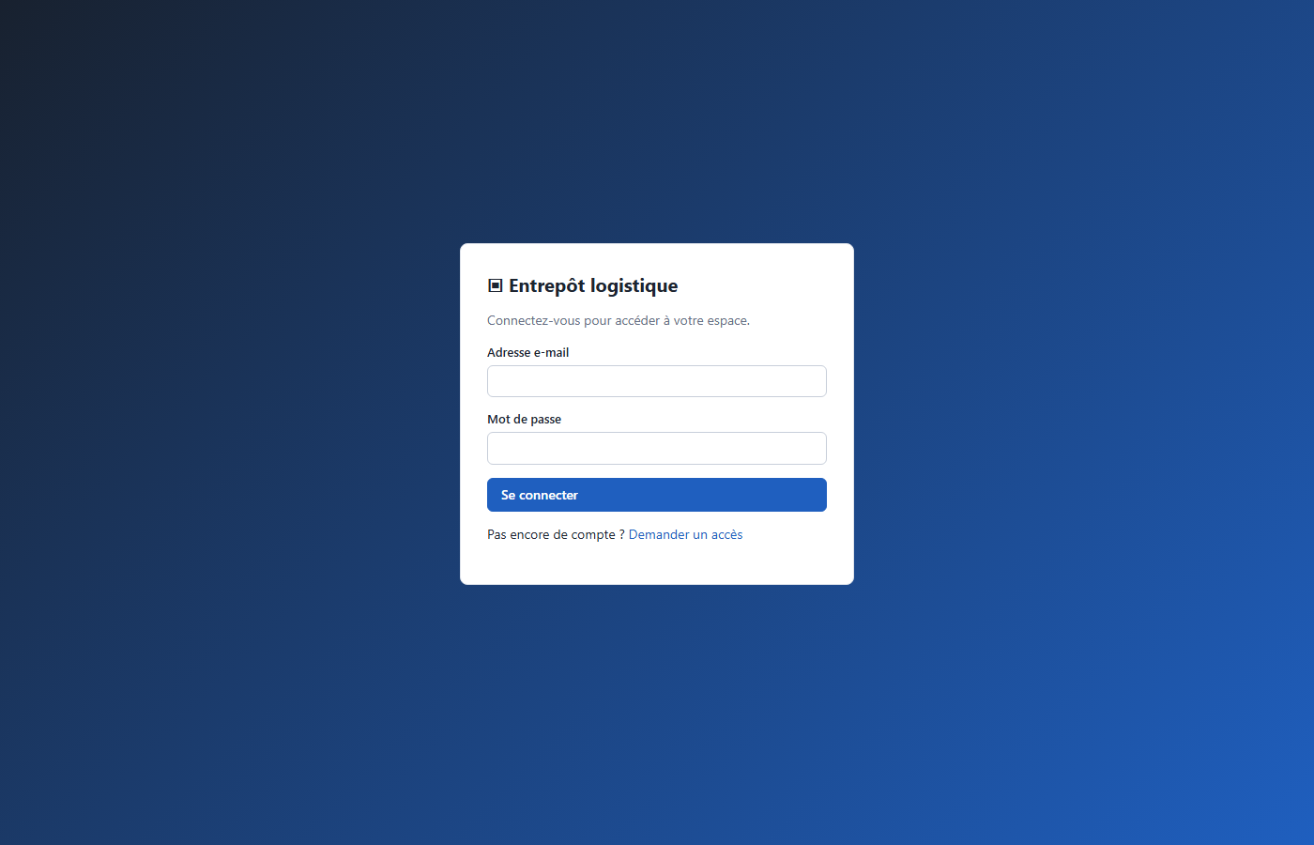
Figure 4 — Page de connexion
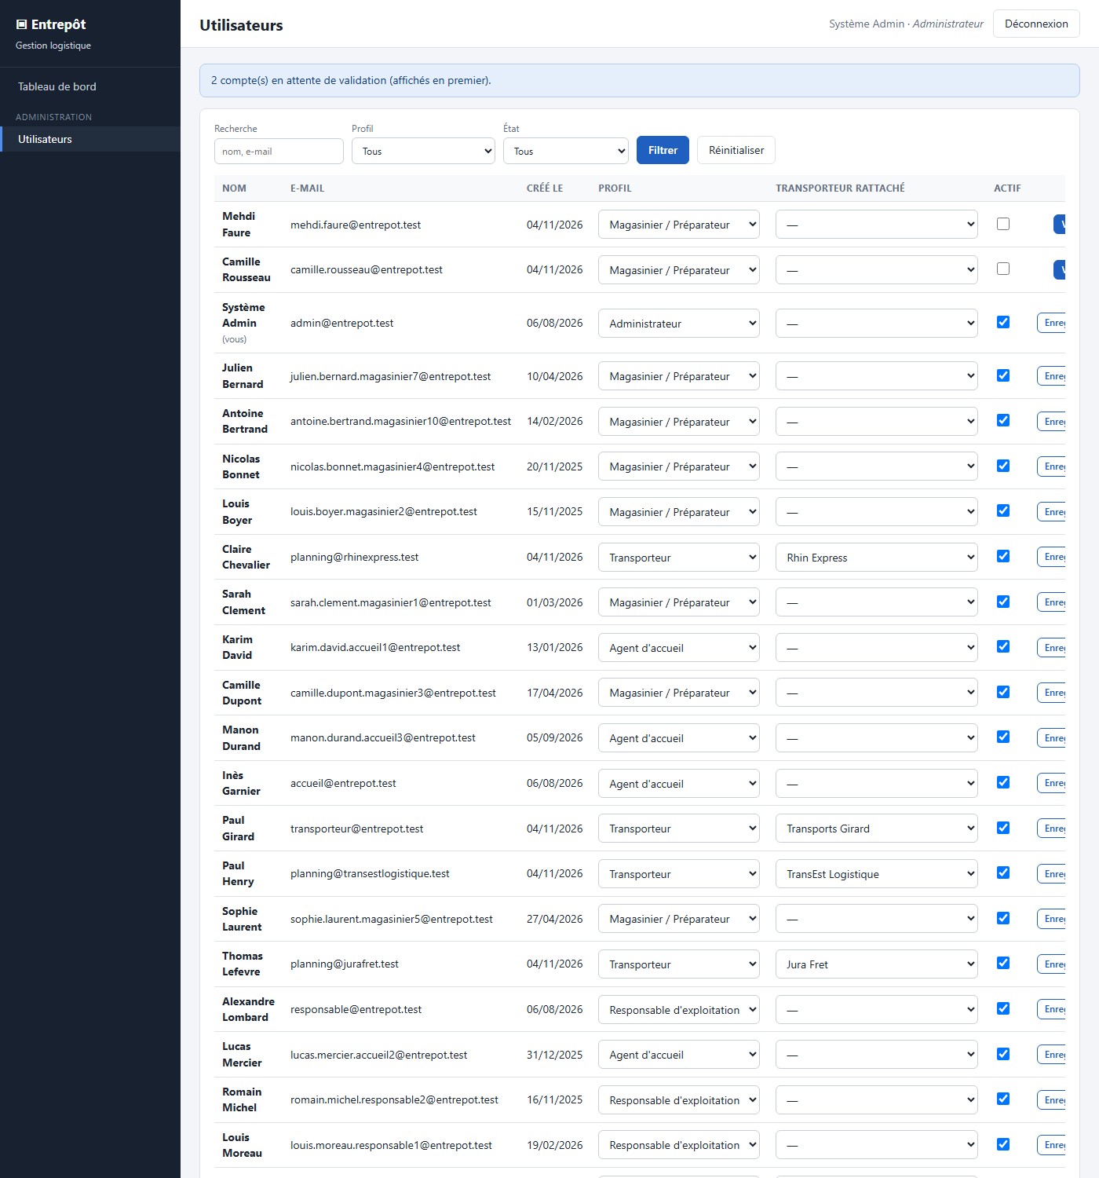
Figure 5 — Gestion des comptes par l'administrateur

7.2 Référentiels
Objectif. Maintenir les transporteurs, chauffeurs, véhicules, clients, fournisseurs, articles et la structure de l'entrepôt.
Travail réalisé. Un écran générique referentiel.php, piloté par includes/referentiels.php, offre liste, recherche, filtres, ajout, modification et suppression, avec contrôle des saisies.
Conclusion. Cet écran unique assure un comportement homogène. Un élément encore utilisé ne peut pas être supprimé, et l'utilisateur en est informé.
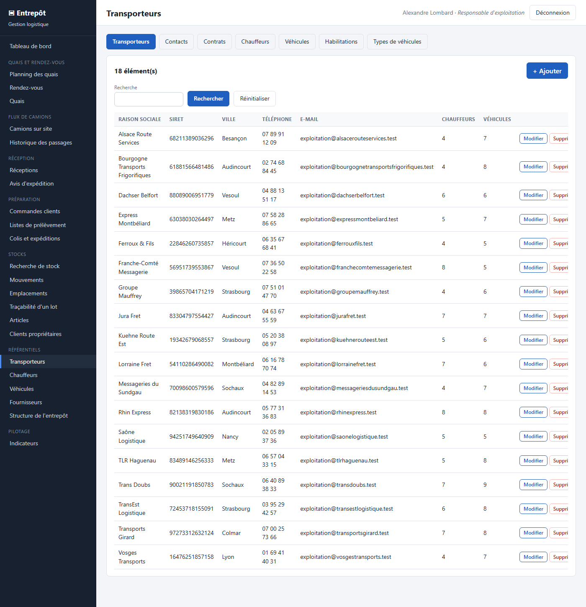
Figure 6 — Écran générique des référentiels (transporteurs) : recherche, filtres et actions

7.3 Quais et rendez-vous
Objectif. Planifier les quais sans chevauchement et suivre leur statut.
Travail réalisé. Planning journalier, prise et modification de rendez-vous avec recherche des quais compatibles et libres, recherche multicritère, export CSV, gestion des quais et de leur statut, historique des changements de statut (planning.php, rdv.php, rdv_form.php, quais.php).
Conclusion. Les règles sont vérifiées par déclencheur : le chevauchement est impossible, même hors de l'interface. La mise hors service d'un quai signale les rendez-vous à déplacer, sans les déplacer automatiquement.
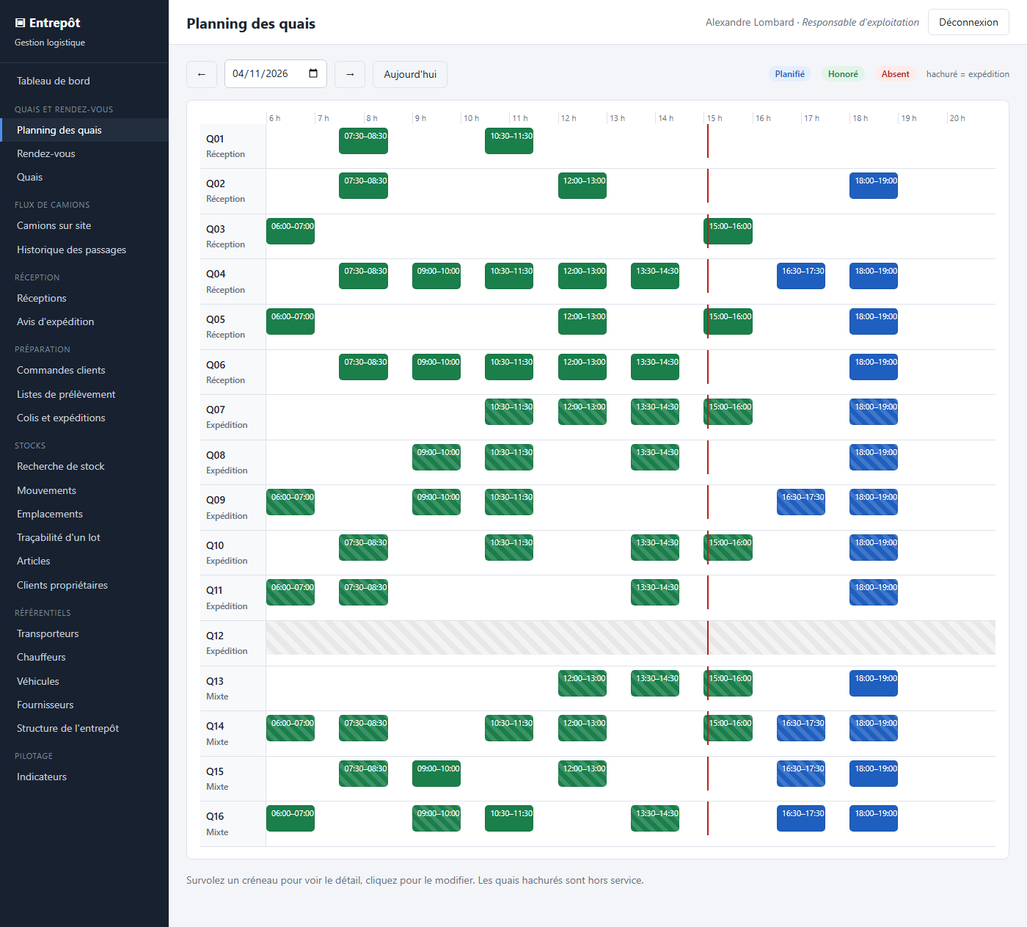
Figure 7 — Planning journalier des quais
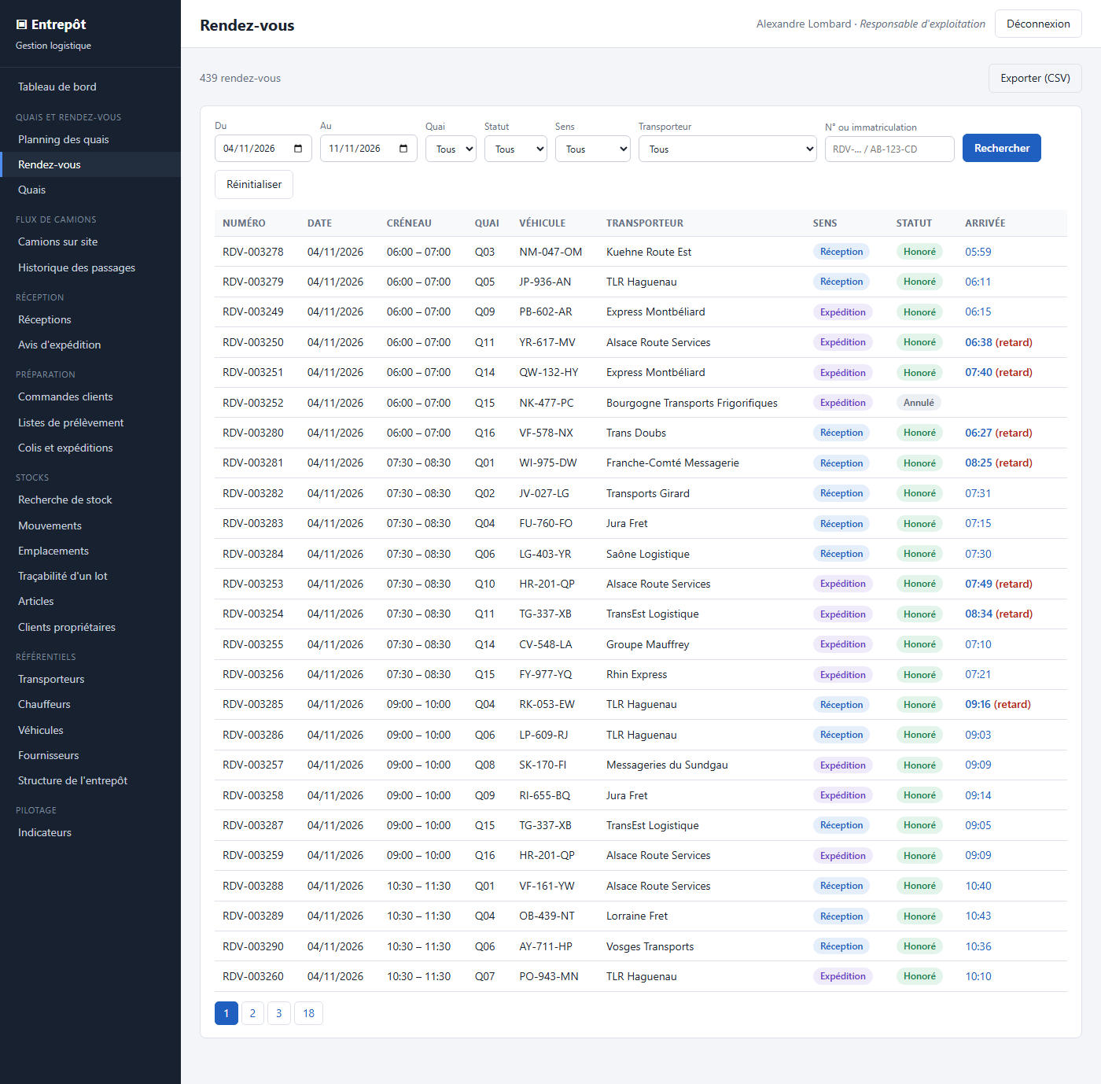
Figure 8 — Liste des rendez-vous avec recherche multicritère

7.4 Flux de camions
Objectif. Horodater chaque étape du passage d'un camion et mesurer les temps.
Travail réalisé. Tableau des camions sur site avec passage d'étape en un clic, arrivées avec ou sans rendez-vous, proposition d'un quai libre et compatible, historique avec durées (flux.php, passage_arrivee.php, passage.php, passages.php).
Conclusion. L'ordre des étapes, la disponibilité du quai et sa compatibilité sont garantis par la base : un camion ne peut pas commencer son (dé)chargement sans avoir été appelé à quai.
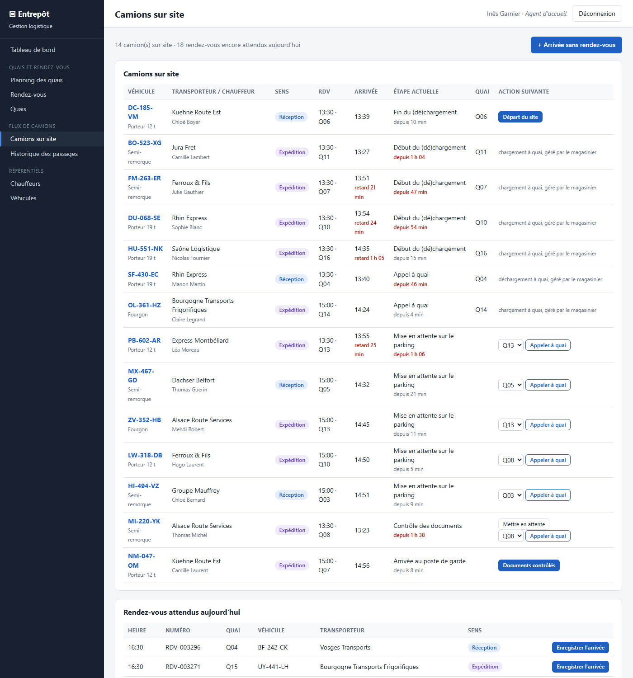
Figure 9 — Camions sur site et action suivante pour chaque passage
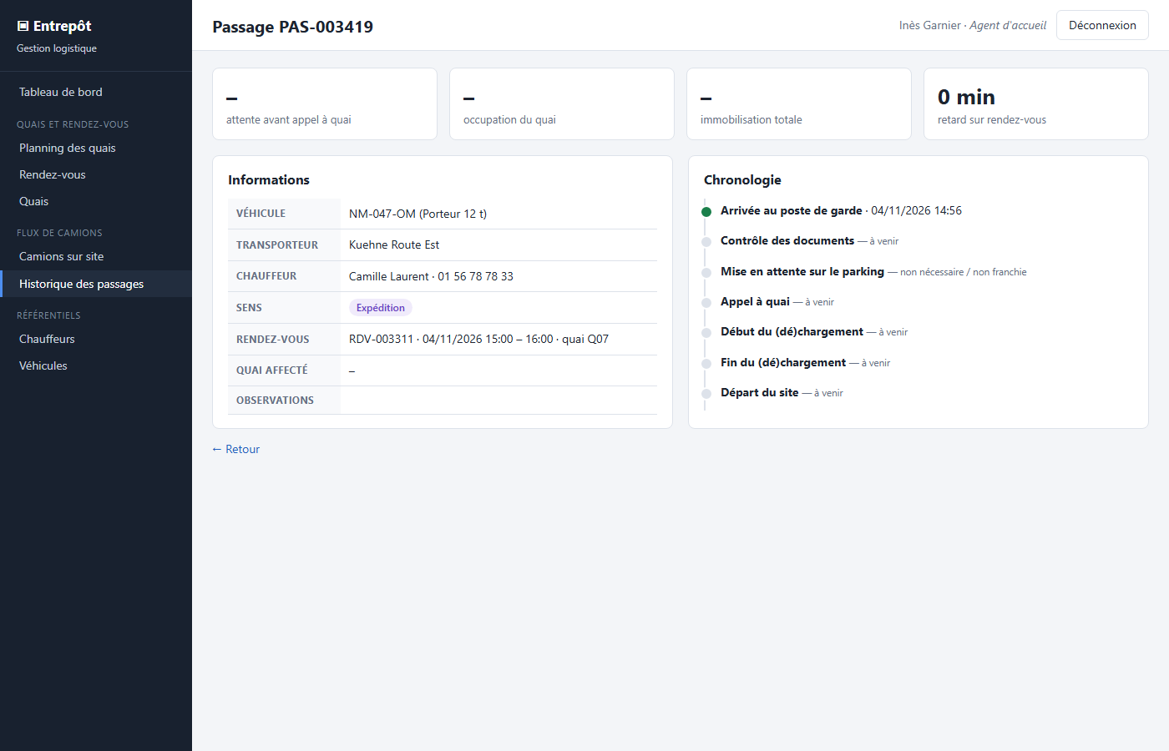
Figure 10 — Détail d'un passage et horodatage de ses étapes

7.5 Réception des marchandises
Objectif. Comparer ce qui est reçu à ce qui était annoncé et tracer les écarts.
Travail réalisé. Avis d'expédition, réception par lots avec dates limites et état des palettes, calcul automatique des écarts à la clôture (constats par article et type d'écart), déclaration manuelle d'un écart, réserves au transporteur, rangement (avis.php, receptions.php, reception.php).
Conclusion. Le calcul des écarts est centralisé dans la procédure cloturer_reception. Une livraison non annoncée est gérée : ses articles ressortent en excédent.
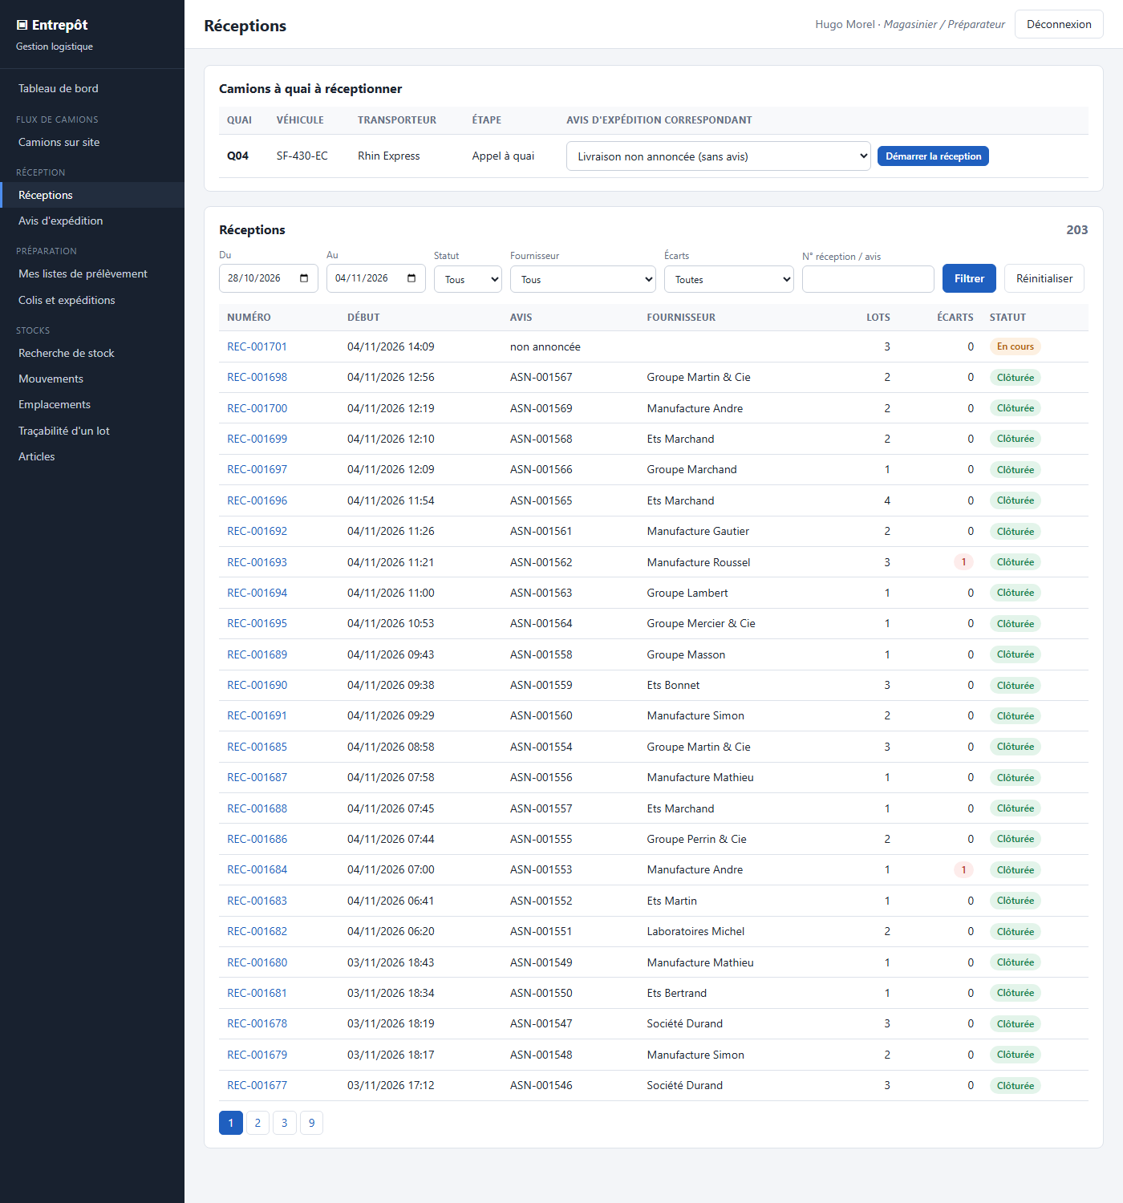
Figure 11 — Liste des réceptions
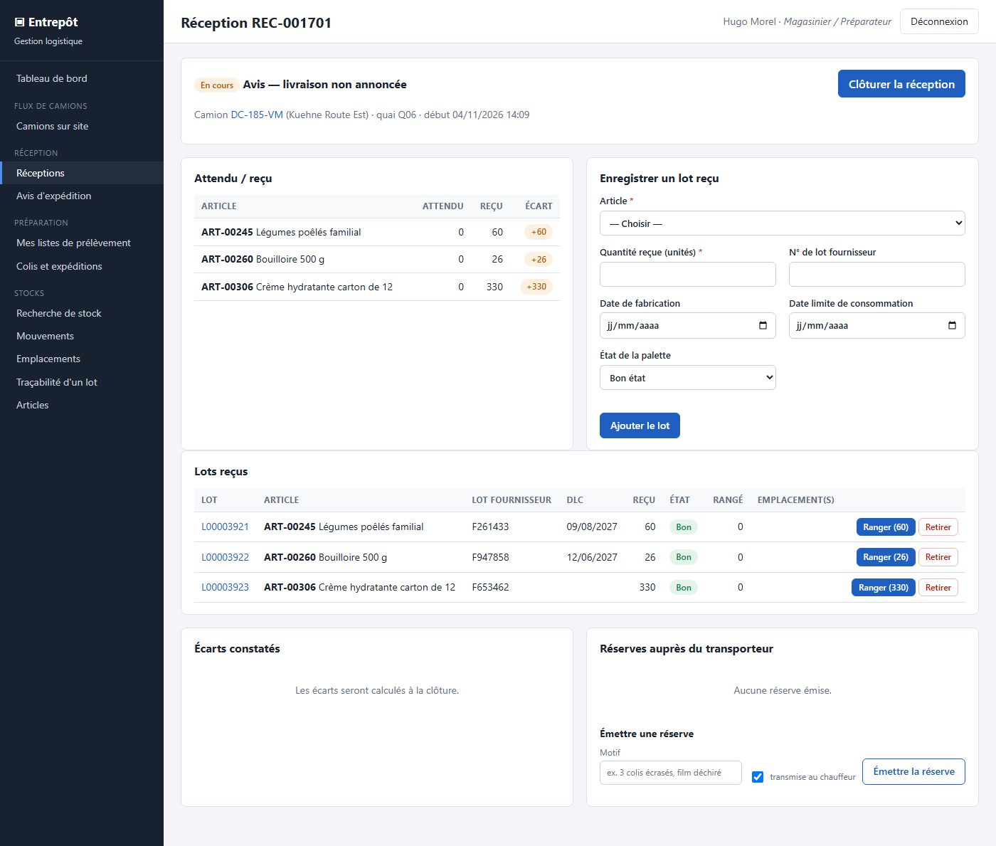
Figure 12 — Saisie d'une réception : attendu / reçu, lots, écarts et réserves

7.6 Emplacements et stocks
Objectif. Savoir où est chaque lot et historiser chaque mouvement.
Travail réalisé. Recherche multicritère et plein texte, export CSV, carte des emplacements, proposition d'emplacements, transferts, ajustements d'inventaire, historique des mouvements (stock.php, emplacements.php, mouvement_form.php, mouvements.php).
Conclusion. Le stock n'évolue que par des mouvements, ce qui garantit sa cohérence. Compatibilité produit / zone, blocage et capacité sont contrôlés par la base. Par choix de traçabilité, un mouvement ne se supprime pas : il se corrige par un ajustement.
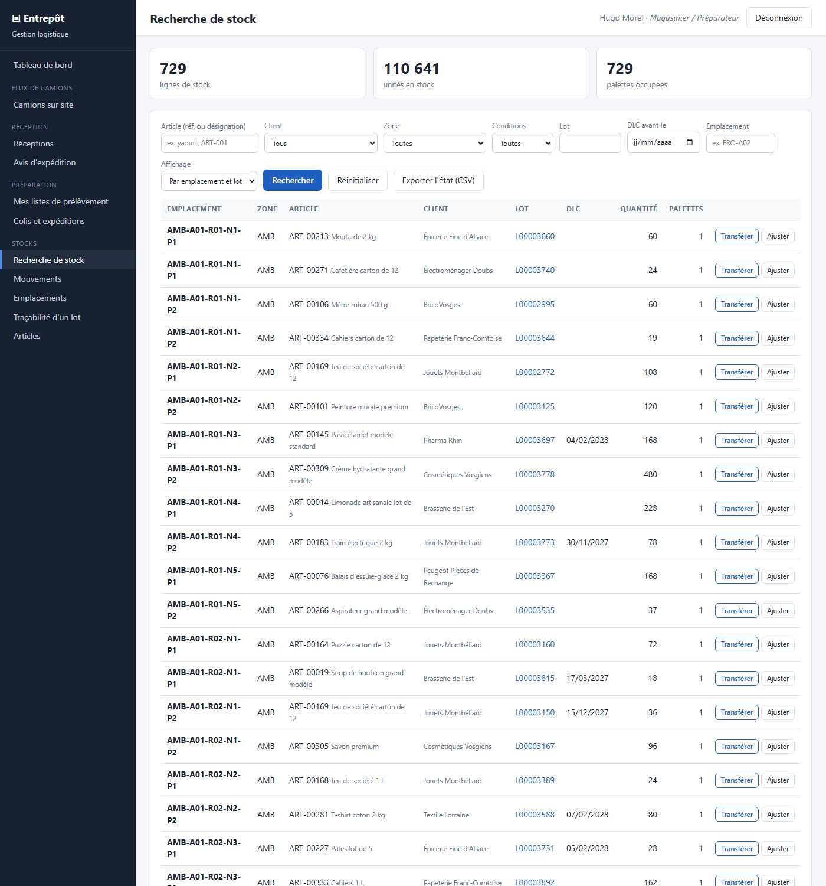
Figure 13 — Recherche de stock multicritère
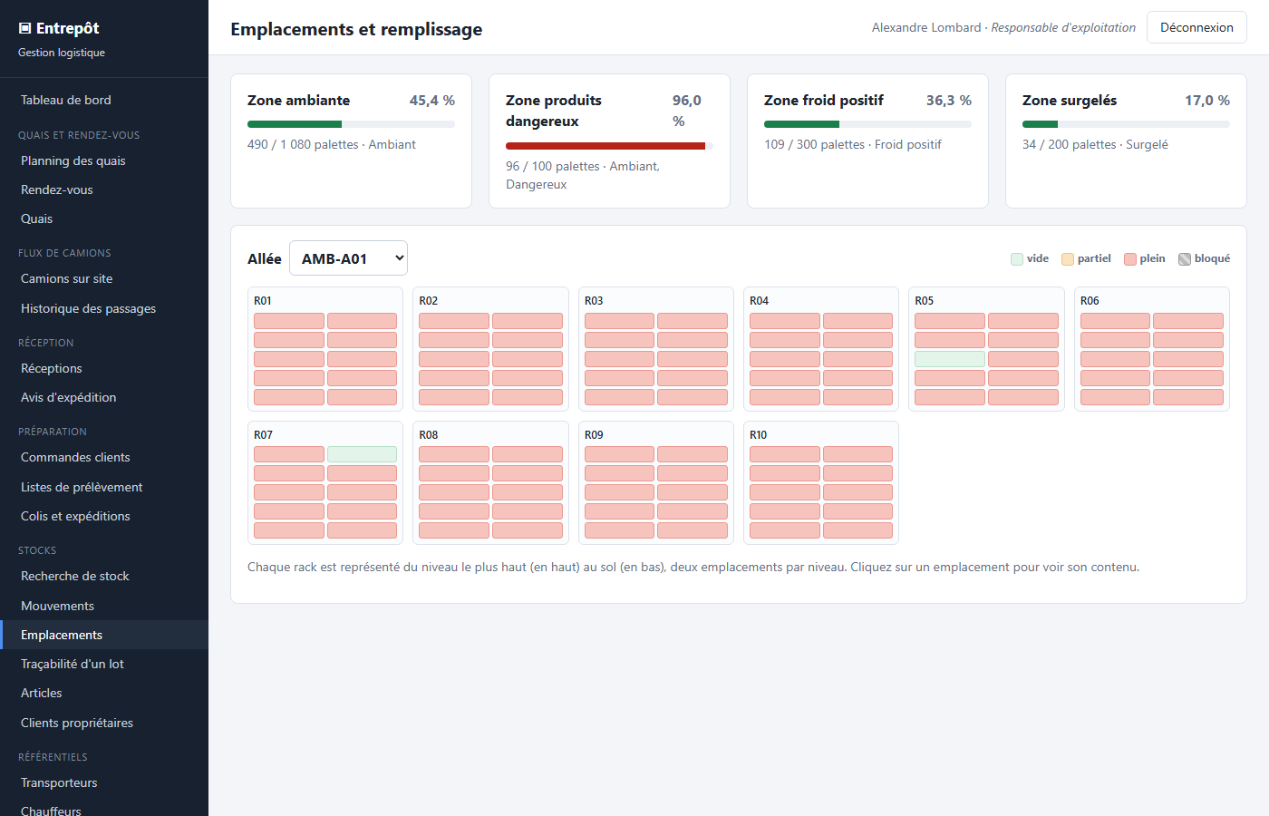
Figure 14 — Carte des emplacements

7.7 Préparation et expédition
Objectif. Sortir les marchandises selon une règle FIFO ou FEFO, jusqu'au chargement du camion.
Travail réalisé. Commandes clients, génération et affectation des listes (avec alerte quand le stock disponible ne couvre pas toute la commande), prélèvement avec signalement des manquants, colis et palettes avec numéro SSCC, chargement avec contrôle de la capacité du camion, bon de livraison et lettre de voiture imprimables (commandes.php, preparation.php, liste.php, colisage.php, expedition.php, document.php).
Conclusion. La chaîne est complète de la commande au départ du camion, qui fait passer la commande à « expédiée ». La capacité du camion (nombre de palettes et poids maximal) est garantie par deux déclencheurs sur les unités d'expédition : une unité qui ne tient plus reste à quai, et sa commande attend un autre camion. Cette partie n'était pas exigée dans l'interface.
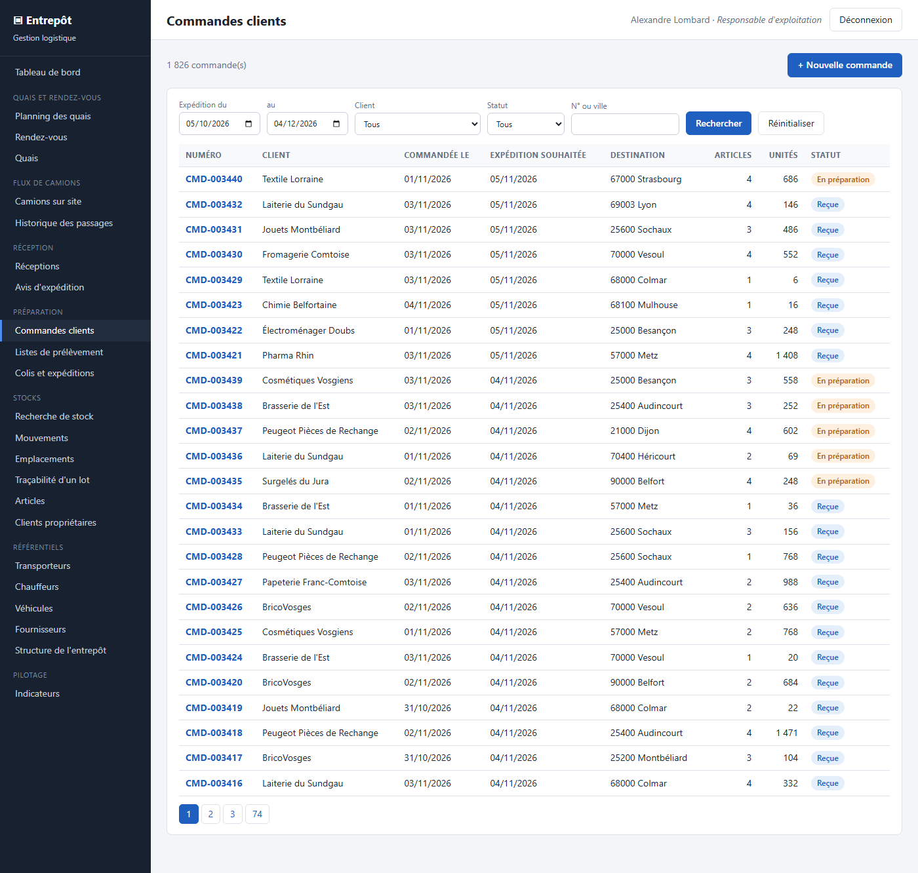
Figure 15 — Commandes clients
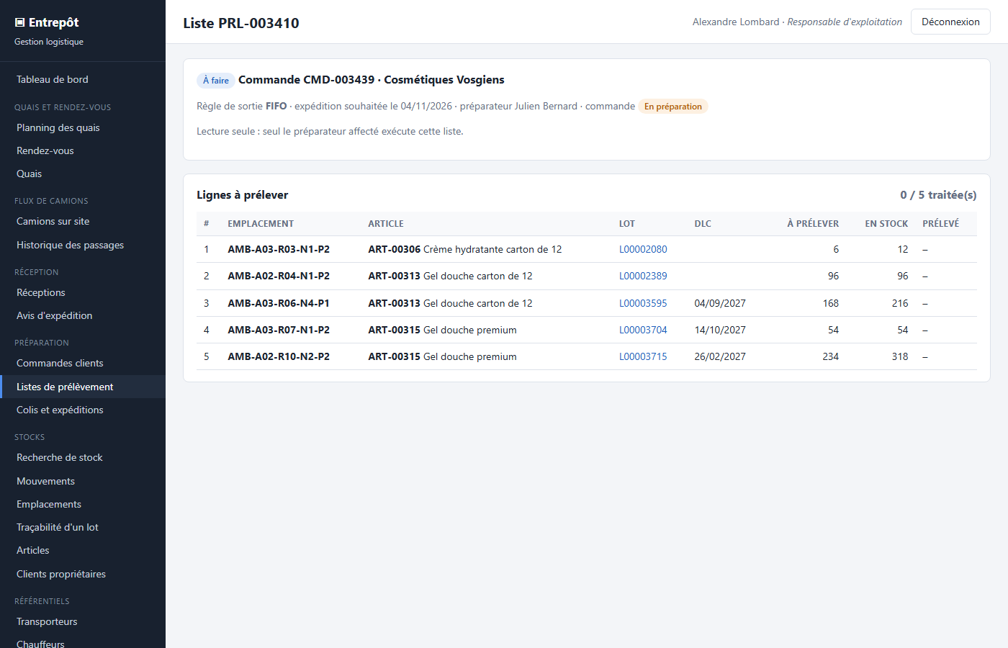
Figure 16 — Liste de prélèvement
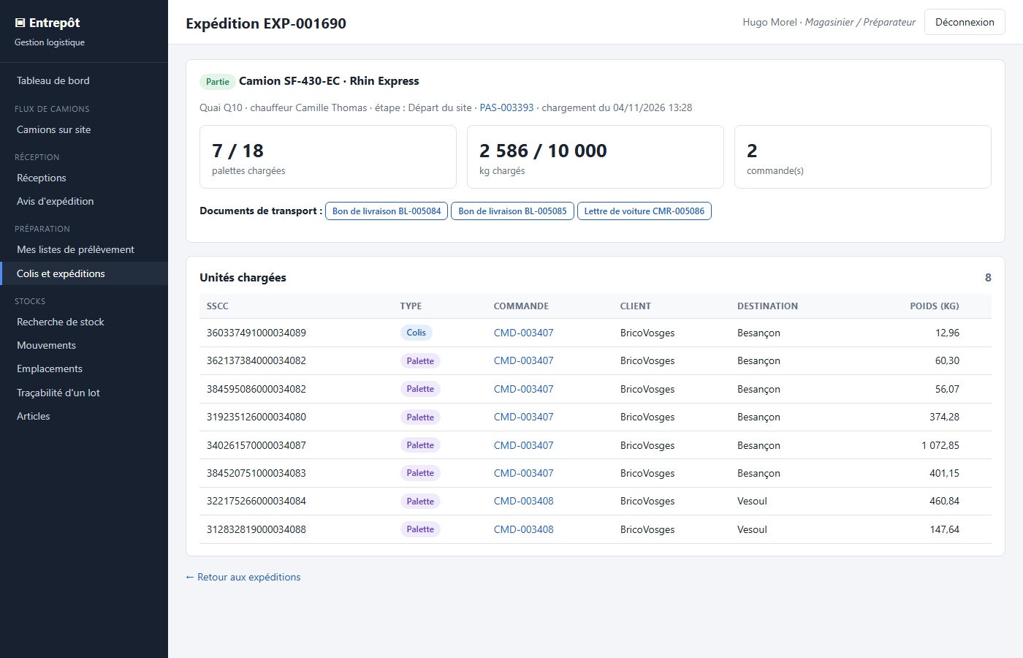
Figure 17 — Chargement d'une expédition et documents de transport

7.8 Traçabilité et indicateurs
Objectif. Retrouver l'historique d'un lot et piloter l'activité.
Travail réalisé. lot.php retrace la réception, les emplacements, la commande et le camion. indicateurs.php présente sur une période les indicateurs du sujet, en chiffres, tableaux et graphiques, avec un rapport imprimable.
Conclusion. Tous les indicateurs demandés sont produits. Les graphiques fonctionnent sans connexion internet.
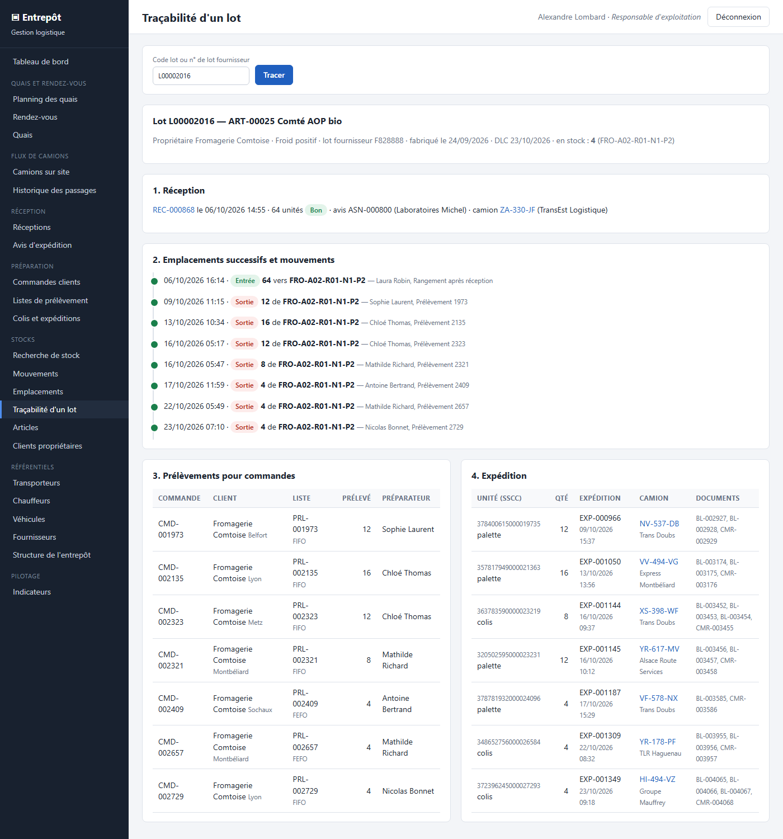
Figure 18 — Traçabilité complète d'un lot
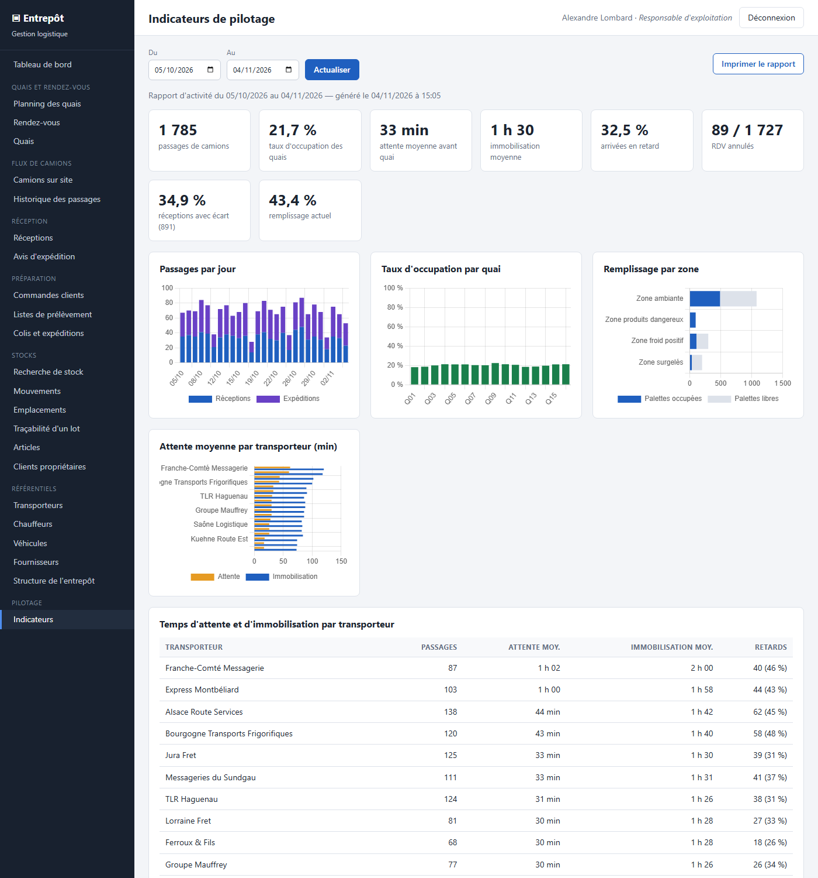
Figure 19 — Indicateurs de pilotage

7.9 Choix de périmètre sur les suppressions
Les données d'historique ne sont pas supprimables depuis l'interface : mouvements de stock, passages, réceptions, expéditions et documents de transport. Les supprimer romprait la traçabilité exigée par le sujet. Ces objets se corrigent, s'annulent ou s'ajustent selon leur nature.

8. Conclusion
Le système couvre l'ensemble du sujet. Les fonctionnalités web minimales sont réalisées, ainsi que la préparation et l'expédition, qui font partie du sujet. Nous n'avons rien ajouté au-delà : le diagramme de cas d'utilisation, le modèle conceptuel, la base et le site décrivent le même périmètre.
Le choix le plus structurant a été de placer les règles métier dans la base : le stock, les quais et les étapes restent cohérents quel que soit le chemin d'écriture. Ce choix a un coût : la logique est répartie entre SQL et PHP, et le schéma dépend de MariaDB à cause des séquences.
Plusieurs améliorations resteraient possibles : la réaffectation automatique des rendez-vous d'un quai hors service, le blocage des comptes après plusieurs échecs de connexion, et un parcours de préparation sur terminal mobile.
Bilan personnel. Ce projet nous a permis de mettre en application l'ensemble du cours sur les bases de données, des requêtes les plus simples jusqu'à l'optimisation. Nous sommes partis de l'analyse, avec les cas d'utilisation puis le modèle entité-association, avant de la traduire en un schéma relationnel en troisième forme normale. Nous avons ensuite écrit des requêtes de plus en plus riches : sélections, jointures et agrégations pour les recherches et les indicateurs, puis vues, fonctions, procédures et déclencheurs pour automatiser les règles métier et l'historisation. Enfin, la mesure des temps d'exécution et la lecture des plans d'exécution (EXPLAIN) nous ont montré concrètement ce qu'apporte un index bien choisi. Les remarques reçues sur le modèle conceptuel nous ont aussi appris à vérifier la cohérence entre les modèles, du diagramme de cas d'utilisation jusqu'à la base.

